Institut scientifique des techniques appliquées Année /2022
TP : AUTO 2 (système hydraulique & pneumatique)
Durée du TP : 1H30
Brochure du TP N°1 PNEUMATIQUE
APPLICATION N°1
En demande de réaliser le circuit ci-dessous sur la platine pneumatique.
Matériel utilisé
- Alimentation électrique
- Bouton tournant électrique à rappel au centre
- Distributeur 5/2 monostable monté 3/2
- Vérin simple effet
- Tuyaux pneumatique
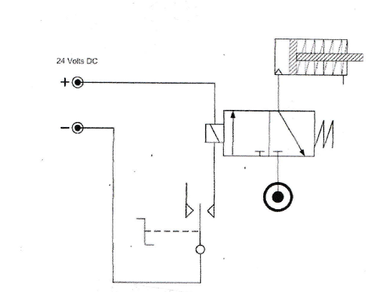

Brochure du TP N°1 PNEUMATIQUE
APPLICATION N°2
En demande de réaliser le circuit ci-dessous sur la platine pneumatique.
Matériel utilisé
- Alimentation électrique
- Bouton tournant électrique à rappel au centre
- Distributeur 5/2 monostable monté 3/2
- Vérin simple effet
- Tuyaux pneumatique
- Limiteur de débit bidirectionnel
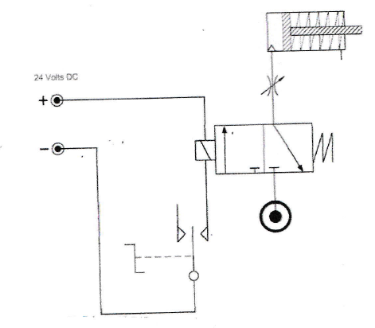

Brochure du TP N°1 PNEUMATIQUE
APPLICATION N°3
En demande de réaliser le circuit ci-dessous sur la platine pneumatique.
Matériel utilisé
- Alimentation électrique
- Bouton tournant électrique à rappel au centre
- Distributeur 5/2 monostable monté 3/2
- Vérin simple effet
- Tuyaux pneumatique
- Limiteur de débit unidirectionnel
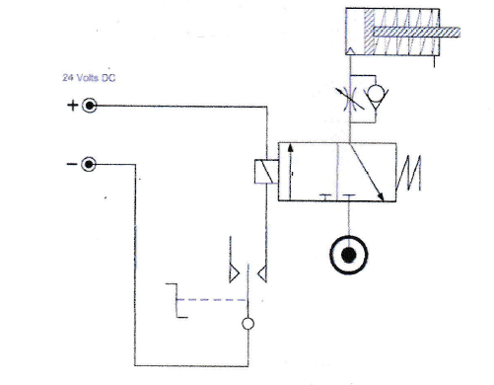

Brochure du TP N°1 PNEUMATIQUE
APPLICATION N°4
En demande de réaliser le circuit ci-dessous sur la platine pneumatique.
Matériel utilisé
- Alimentation électrique
- Bouton tournant électrique à rappel au centre
- Distributeur 5/2 monostable
- Vérin double effet
- Tuyaux pneumatique
- Limiteur de débit unidirectionnel
- Bouton d’arrêt d’urgence
- Bloqueurs à pilotage pneumatique
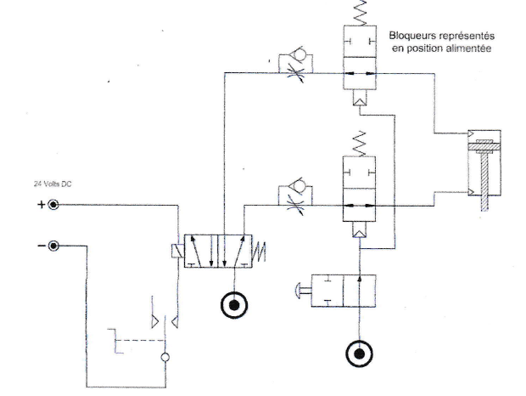

Brochure du TP N°1 PNEUMATIQUE
APPLICATION N°5
En demande de réaliser le circuit ci-dessous sur la platine pneumatique.
Matériel utilisé
- Alimentation électrique
- Bouton tournant électrique
- Distributeur 5/2 bistable
- Vérin double effet
- Tuyaux pneumatique
- Limiteur de débit unidirectionnel
- Bouton d’arrêt d’urgence
- Bloqueurs à pilotage pneumatique
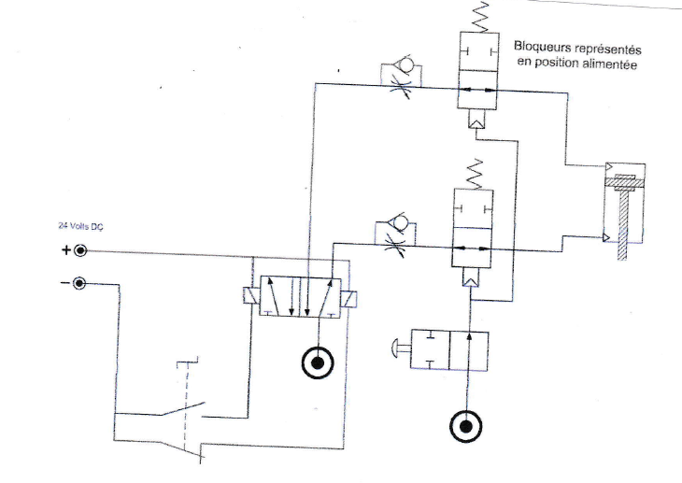

Brochure du TP N°1 PNEUMATIQUE
APPLICATION N°6
En demande de réaliser le circuit ci-dessous sur la platine pneumatique.
Matériel utilisé
- Alimentation électrique
- Deux boutons tournants électriques
- Distributeur 5/3 centre fermé
- Vérin double effet
- Tuyaux pneumatique
- Limiteur de débit unidirectionnel
- Bouton d’arrêt d’urgence
- Bloqueurs à pilotage pneumatique
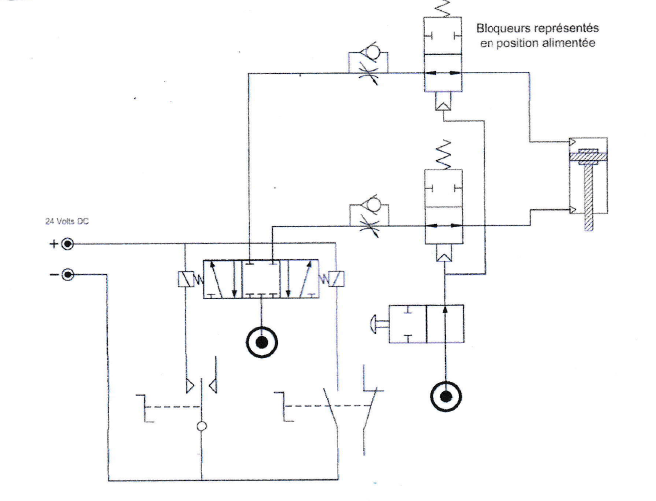

Brochure du TP N°1 PNEUMATIQUE
APPLICATION N°7
En demande de réaliser le circuit ci-dessous sur la platine pneumatique.
Matériel utilisé
- Alimentation électrique
- Deux boutons tournants électriques
- Distributeur 5/3 centre ouvert
- Vérin double effet
- Tuyaux pneumatique
- Limiteur de débit unidirectionnel
- Bouton d’arrêt d’urgence
- Bloqueurs à pilotage pneumatique
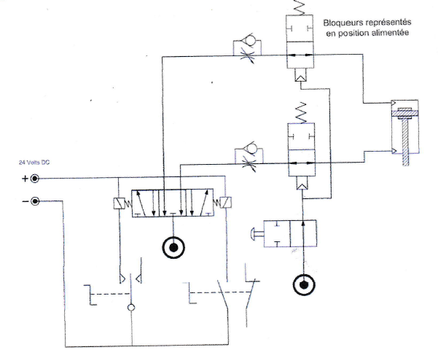

Institut scientifique des techniques appliquées Année 2022
TP : AUTO 2 (système hydraulique & pneumatique)
Durée du TP : 1H30
Brochure du TP N°2 PERTES DE CHARGE
APPLICATION N°1
En demande d’étudier la distribution de la pression le long de l’installation du débit massique et la masse volumique
Pe | 1 | 2 | 3 | 4 | 5 | 6 | 7 | 8 | 9 | 10 | 11 | 12 | 13 | ej | g/s

- Calculer La masse volumique pour chaque point de prise de pression(PP) et pour chaque pression d’entrée(Pe)
ρ = p /RT avec p : pression absolue=P relative+Pa(100 KN/m²);
T : température absolue (K)=273+t(=21°)
R : constante = 287,1 J/kg K
APPLICATION N°2
Pe | 1 | 2 | 3 | 4 | 5 | 6 | 7 | 8 | 9 | 10 | 11 | 12 | 13 | ej | g/s

- Calculer La vitesse d’écoulement pour chaque point de prise de pression(PP) et pour chaque pression d’entrée(Pe)

U= ṁ / ρ A Avec ṁ : débit massique, A : la section du tuyau

APPLICATION N°3
Pe | 1-2 | 2-3 | 3-4 | 4-5 | 5-6 | 6-7 | 7-8 | 8-9 | 9-10 | 10-11 | 11-12 | 12-13 | g/s

C- Calculer les Pertes de charge singulière pour chaque pression d’entrée (Pe)
Les pertes de charge (Δp) données par l’équation suivante

Δp = k (ρ U²)/2 K = 0.1912 pour le coude, K=0.2452 pour réducteur
Le travail demandé : tracer et commenter les courbes suivantes
Application N°1
P=f(pp)
ρ =f(pp)
Application N°2
P=f(pp)
U=f(pp)
Application N°3
P=f(pp)
Δp = f(du composant)
-En considérant la vitesse et constante dans le composant
- En considérant une perte de l’énergie cinétique
- pour le besoin du calcul, les dimensions géométriques son disponible sur la plaquette.
Conclusion

Institut scientifique des techniques appliquées Année 2022
TP : AUTO 2 (système hydraulique & pneumatique)
Durée du TP : 1H30
Brochure du TP N°3 POMPE HYDRAULIQUE à PISTON
APPLICATION N°1
Essai à une vitesse V du moteur constante (actionner la vanne de retour)
Pression R | Pression A | ΔP | debit | Puissance Moteur  (Wm) | Puissance hydraulique (Wp) | Rendement $η_{g}$ globale | Rendement volumetrique $η_{v}$ | T
Données :
La puissance hydraulique Wp =Δp.Qv
Rendement global de la pompe $η_{g}$ = Wp/ Wm
Rendement volumétrique $η_{v}$= (Qvth/ Qv reel)⁻¹ , Qvth=Cyl.N (l.tr/min)

Avec
Cyl = 0.00715 l/tr
APPLICATION N°2
Essai à pression de retour constante (varier la vitesse du moteur)
Pression R | Pression A | ΔP | debit | Puissance Moteur  (Wm) | Puissance hydraulique (Wp) | Rendement $η_{g}$ globale | Rendement volumetrique $η_{v}$ | T
Données :
La puissance hydraulique Wp =Δp.Qv
Rendement global de la pompe $η_{g}$ = Wp/ Wm
Rendement volumétrique $η_{v}$= (Qvth/ Qv reel)⁻¹ , Qvth=Cyl.N (l.tr/min)

Avec
Cyl = 0.00715 l/tr
APPLICATION N° 3
Essai à pression d’aspiration variable
Pression R | Pression A | ΔP | debit | Puissance Moteur  (Wm) | Puissance hydraulique (Wp) | Rendement $η_{g}$ globale | Rendement volumetrique $η_{v}$ | T
Données :
La puissance hydraulique Wp =Δp.Qv
Rendement global de la pompe $η_{g}$ = Wp/ Wm
Rendement volumétrique $η_{v}$= (Qvth/ Qv reel)⁻¹ , Qvth=Cyl.N (l.tr/min)

Avec
Cyl = 0.00715 l/tr
Le travail demandé : tracer et commenter les courbes suivantes
- AP 1
Qv=f(Pr)
$η_{g}$=f(Pr)
$η_{v}$ =f(débit, Pr )
T= f(Pr)
Wp= f(Pr)
b) AP 2
Qv=f(N)
$η_{g}$=f(Pr)
$η_{v}$ =f(débit, N )
T= f(N)
Wm= f(Pr)
c) AP 3
Qv=f(Pa)
η=f(Pa)
λ =f(débit, Pa )
T= f(Pa)
Wp= f(Pa)

CONCLUSION

